XML Report

1. Explanation of how system works.

首先這是首頁(Doctor List)，在此頁使用者可增加/刪減醫師。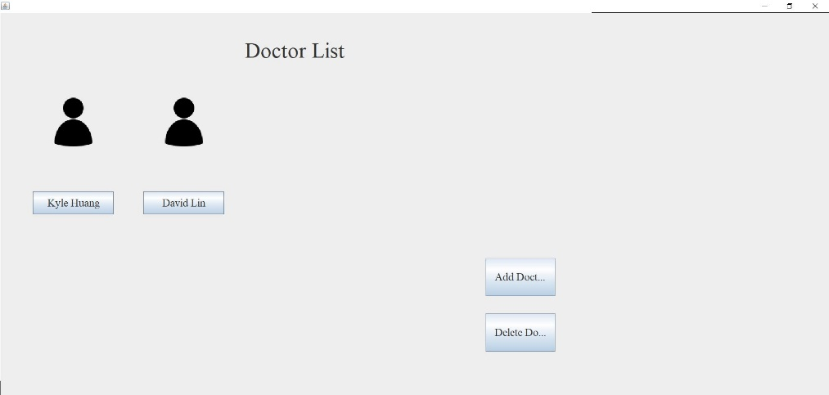

當使用者點擊Add Doctor時，便顯現出此頁(Add Doctor data)

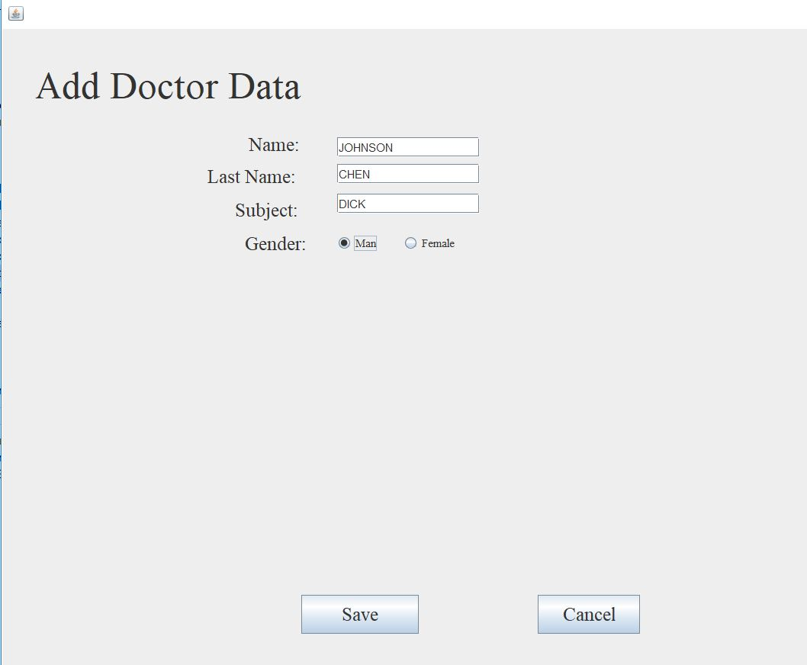

輸入完資料後按Save或Cancel即可跳轉到主頁(Doctor list)。

但只有按下Save才可以儲存資料至XML並顯現於主頁。

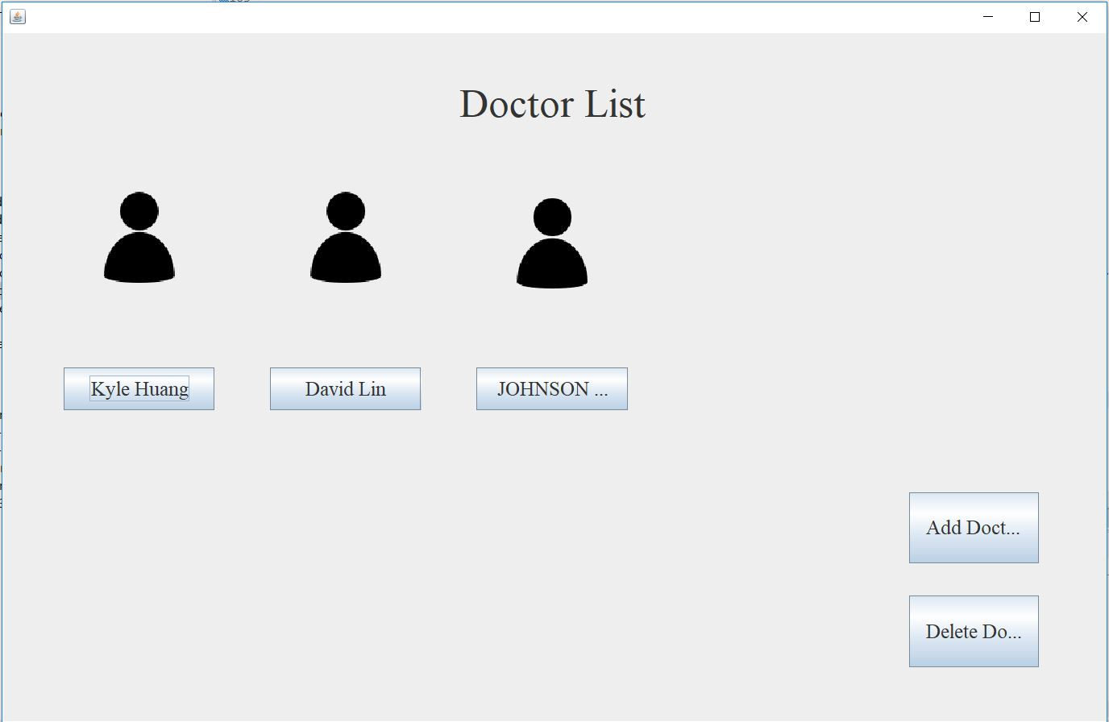

點選任一Doctor Name 即可跳轉至Doctor Data頁面。在此頁面，使用者可以得知醫師的姓名、性別、主治科目、上次登入時間以及病人列表。

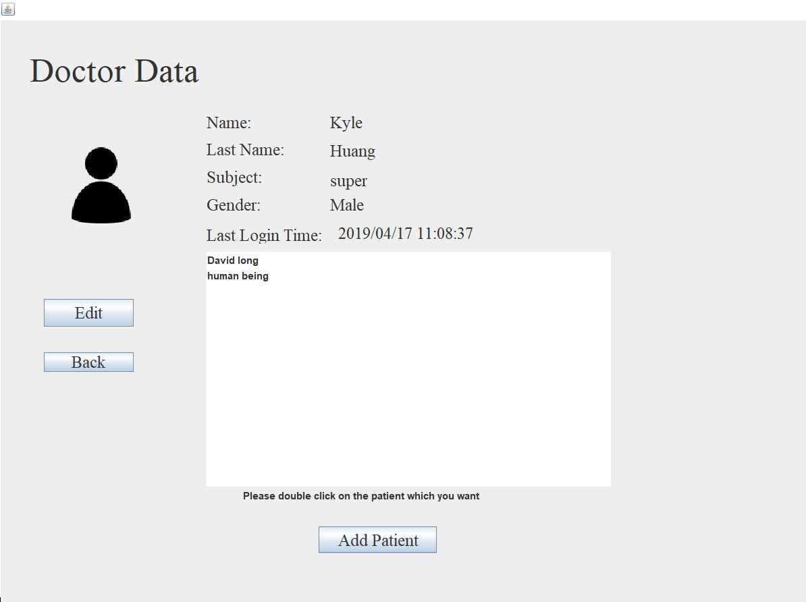

在此頁面使用者還可以編輯醫師資料、增加病人資料，更可以透過點擊”列表上的病人姓名”兩下來進行進入PatientData的頁面或刪除病人。

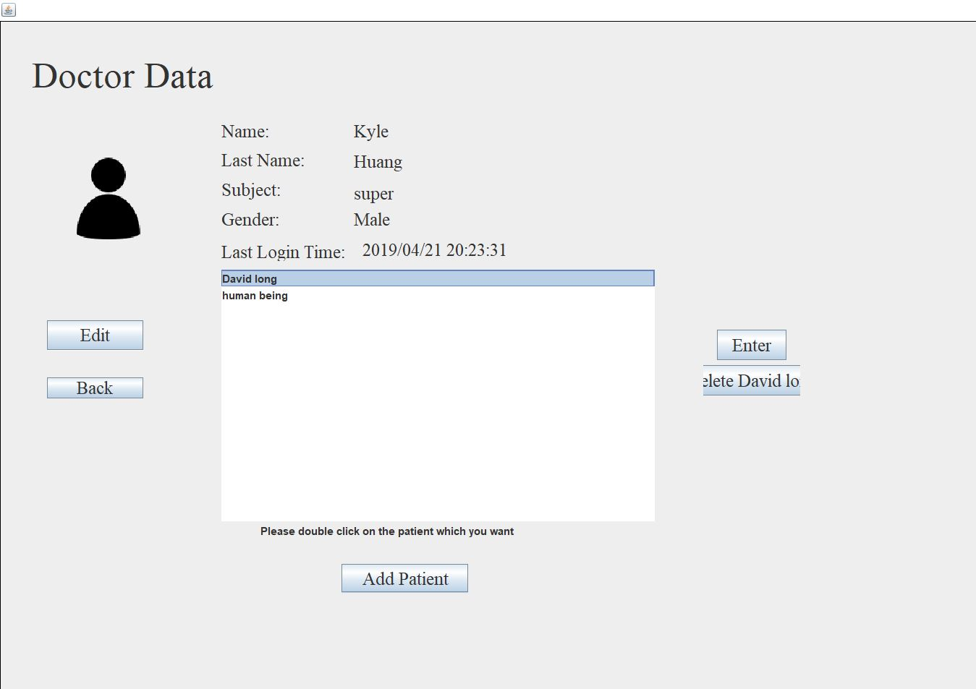

此為Patient Data，可以從此頁面了解病人姓名、疾病、性別、病史以及備註。

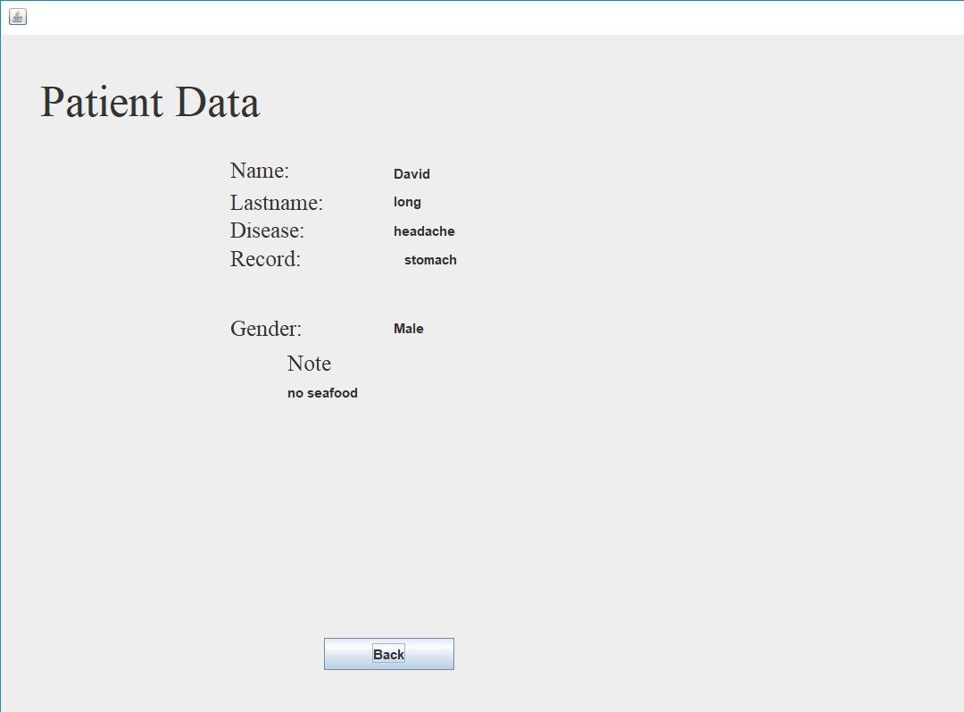

2.Details of your design:

我們的介面設計是經由現今流行的社交軟體啟發的，我們將醫生和病人資料如同個facebook profile，可以一目了然地接收所有資訊；也如同facebook可以輕易增加、編輯及刪除醫生病人資料。會如此的設計不只是希望給使用者帶來簡潔美觀的工具，也希望這樣可以令使用者認為使用此工具就像是使用社交軟體般輕鬆自在而減輕工作上的壓力。

3.class diagram sketch outlining the hierarchy of class structure

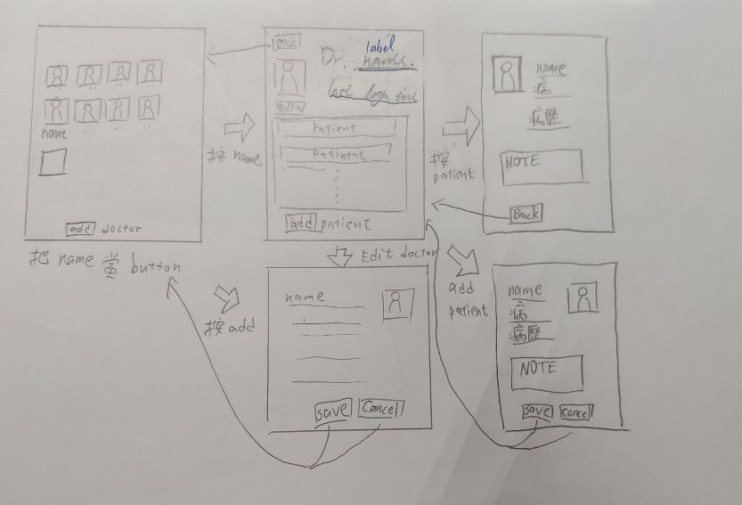

4. Sample input and output

Before:

原本有3位醫師，Doctor.xml有Kely、David、Johnson的資料。

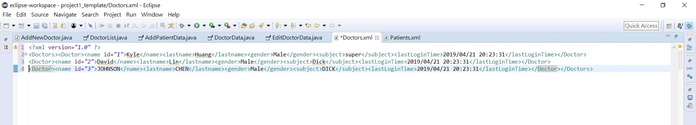

After:

在執行程式時，在Doctor list刪除Johnson，Doctor.xml只剩下Kely、David的資料。

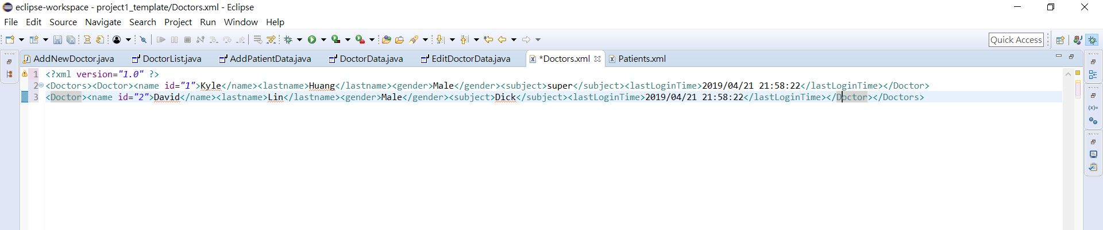

Before:

Dr.David原本有1位病人，patient.xml有Spencer的資料。

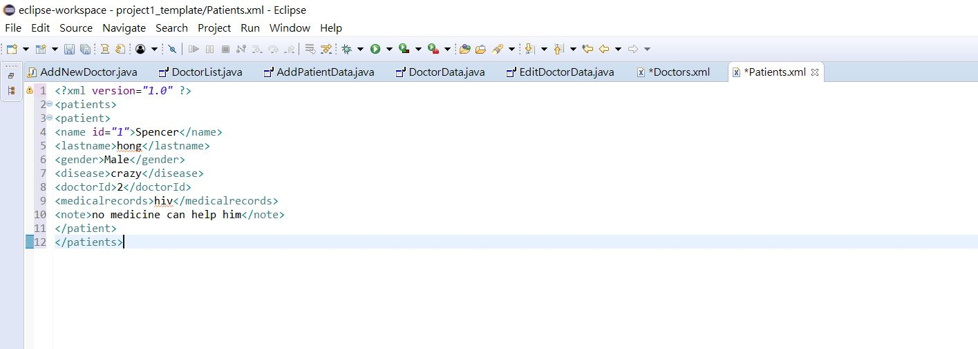

After:

在執行程式時，在Dr.David的doctor data裡增加了一位病人Kevin，因此patient.xml便有Spencer及Kevin的資料。

